Setelah membuat 3 folder dan mengisinya dengan fileku.txt pada masing-masing folder, saya membuat branch baru dengan menuliskan di terminal vscode

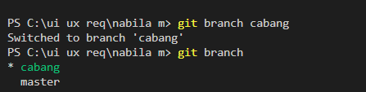

Selanjutnya, berpindah akses ke branch cabang (branch baru)



Tambahkan file “filebaru.txt” dengan ketik “git add filebaru.txt” pada terminal, lalu commit

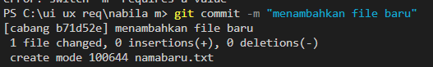

Sinkronisasikan perubahan ke github

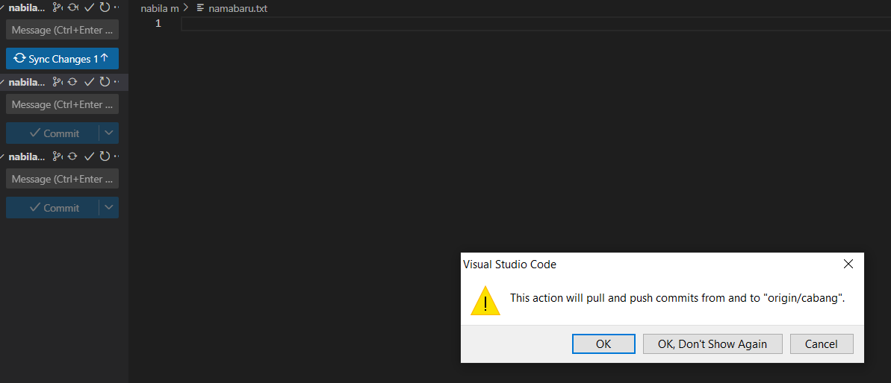

Berikut hasil isi github sebelum di merge

Branch cabang

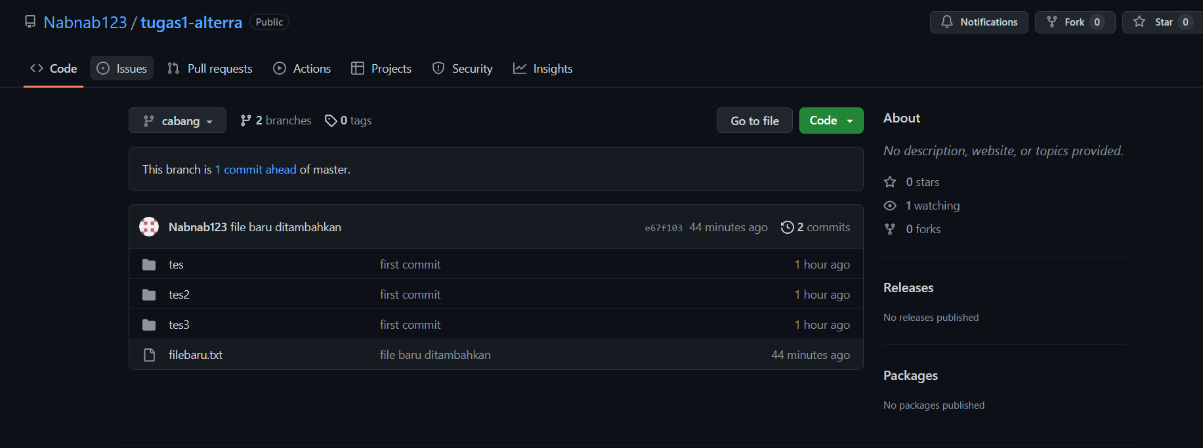

Branch master (default)

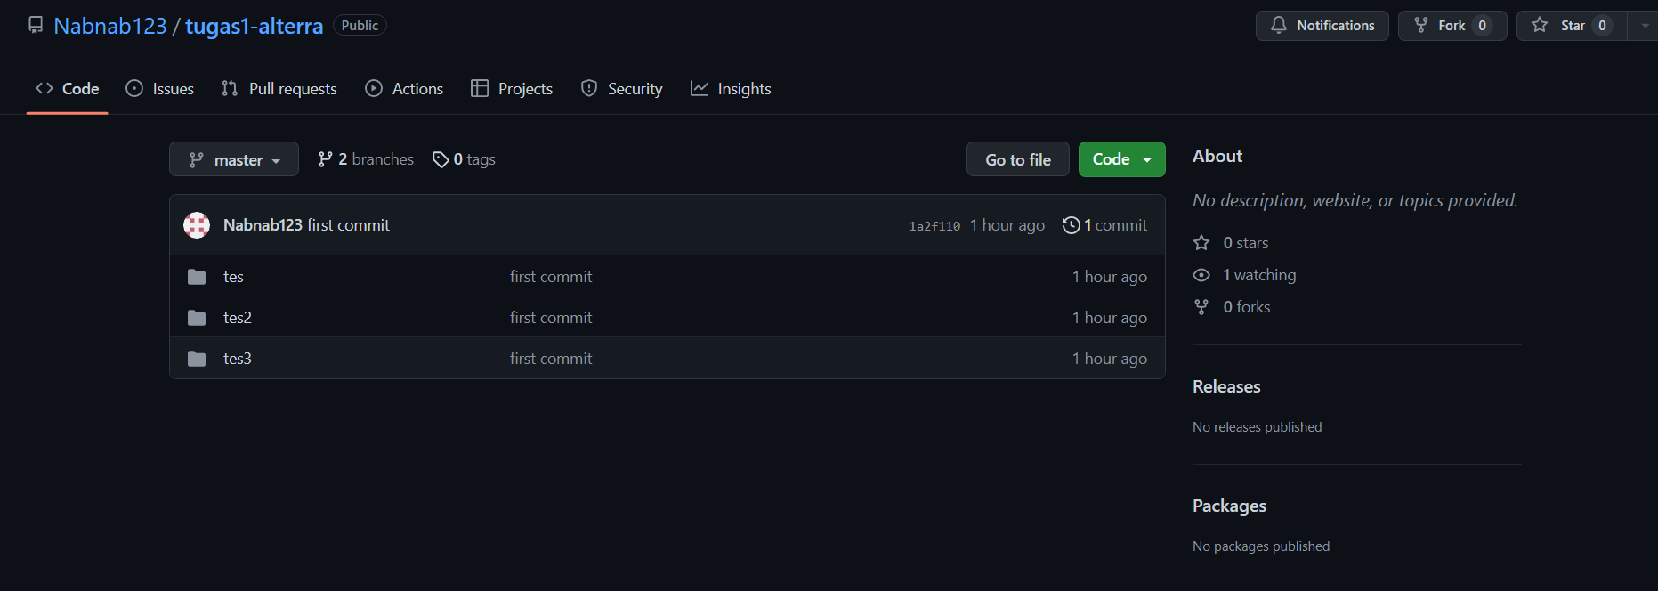

Selanjutnya, untuk proses merge, saya Kembali ke branch master terlebih dahulu

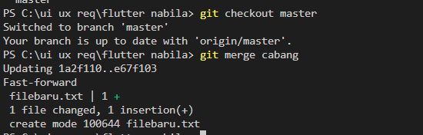

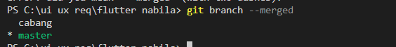

Berikut hasil setelah dimerge

